# **Постановка задачи**

Создать информационную систему, которая позволяет добавлять, изменять, удалять и просматривать информацию о поступлениях товаров.

* Система должна сохранять и позволять просматривать информацию по добавлению, изменению и удалению информации о новых поступлениях.

Запретить удаление и изменение для товаров, поступивших в текущем месяце или если менее, чем 3 рабочих дня от текущей даты.

* Система должна отображать:

1. Список поступлений товаров, сгруппированных по месяцам текущего года, с указанием для каждого из них полной информации о поступившем товаре.
2. Список всех товаров, определенной группы, поступивших в определенный временной период с указанием убывания/возрастания стоимости.

# **Логическая модель БД:**

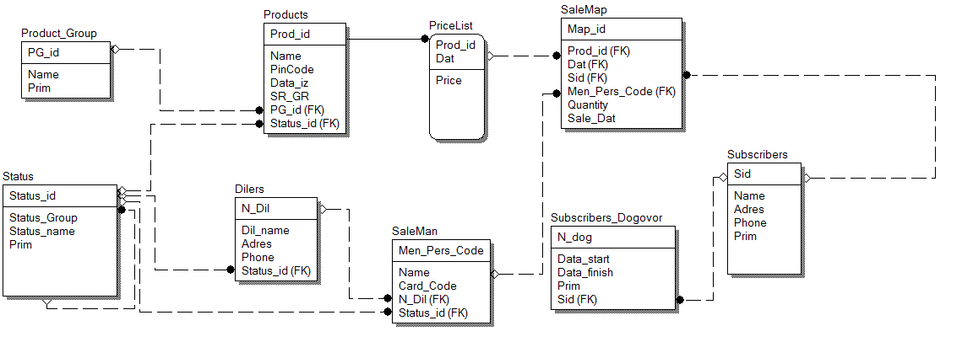

Рис. 1. Логическая модель БД

# **Реализация интерфейса**

Установлено приложение *Oracle Database 18c Express Edition*, в котором согласно логической модели БД(см. рис. 1) и при помощи инструмента *SQL* *Developer* была создана база данных, пакет бизнесс-правил и триггеры.

Программа написана на языке *C*# в среде разработки *Microsoft Visual Studio,* для работы с Oracle был подключен *Oracle.ManagedDataAccess.Client*.

Для выполнения поставленной задачи разработан следующий пакет (см. рис. 2).

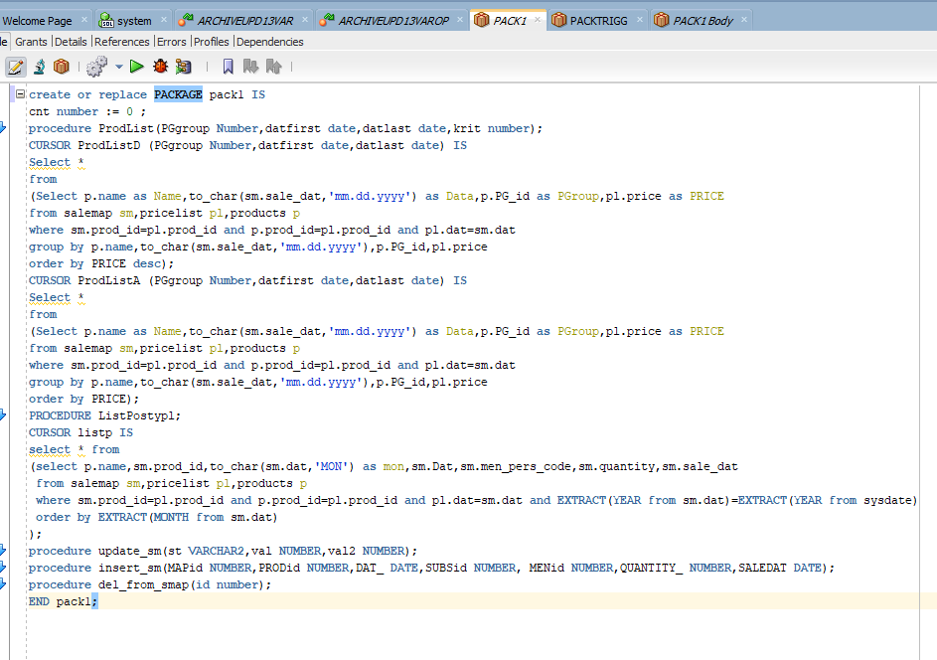

Рис. 2. Спецификация пакета

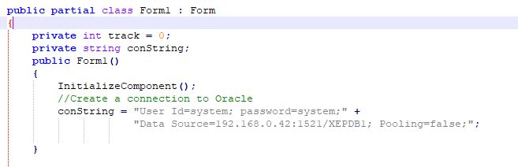

Рис. 3. Создание соединения с базой данных

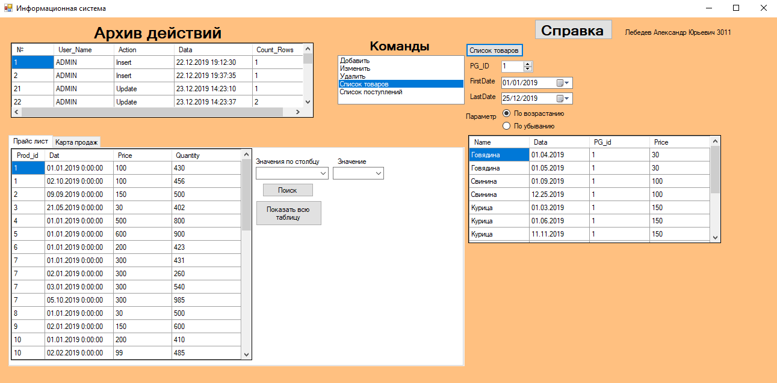

Рис. 4. Интерфейс

# **Описание команд**

1. Добавить — команда позволяет пользователю добавить данные в карту продаж, указав нужные параметры. *Map_id —* номер карты продаж, *Prod_id* — номер продукта, *Dat* — дата поступления на склад, *Subs_id* — номер заказчика, *Men_Pers_Code —* номер продавца, *Quantity —* количество товара, *Sale_Dat —* дата продажи. Так как поля *Prod_id* и *Dat* являются составным ключом в таблице *PriceList*, данные под поле *Dat* подбираются автоматические при выборе различных значений для поля *Prod_id* (см. рис. 5). Также подобрана автоматическая выборка данных и под поля *Subs_id* и *Men_Pers_Code.*

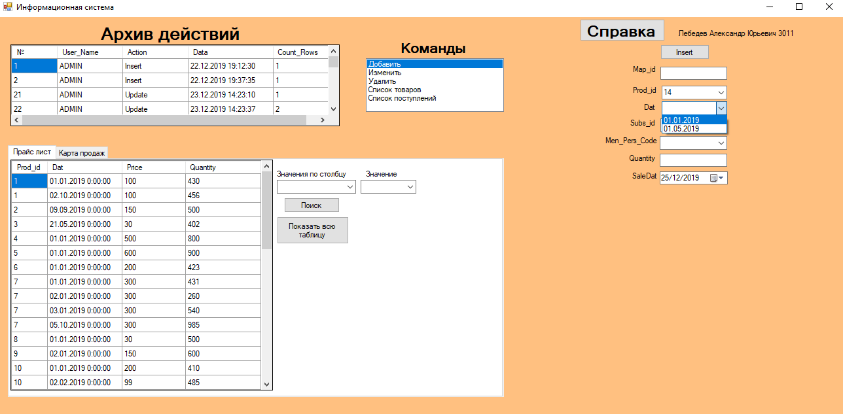

Рис. 5. Команда добавить

Данная команда осуществляется процедурой

*procedure insert_sm(MAPid NUMBER,PRODid NUMBER,DAT_ DATE,SUBSid NUMBER, MENid NUMBER,QUANTITY_ NUMBER,SALEDAT DATE).*

Также обработаны ошибки на некорректный ввод данных (см. рис. 6).

Данная процедура вызывается следующим образом

*Begin*

*Pack1.insert_sm(* входные параметры *);*

*End;*

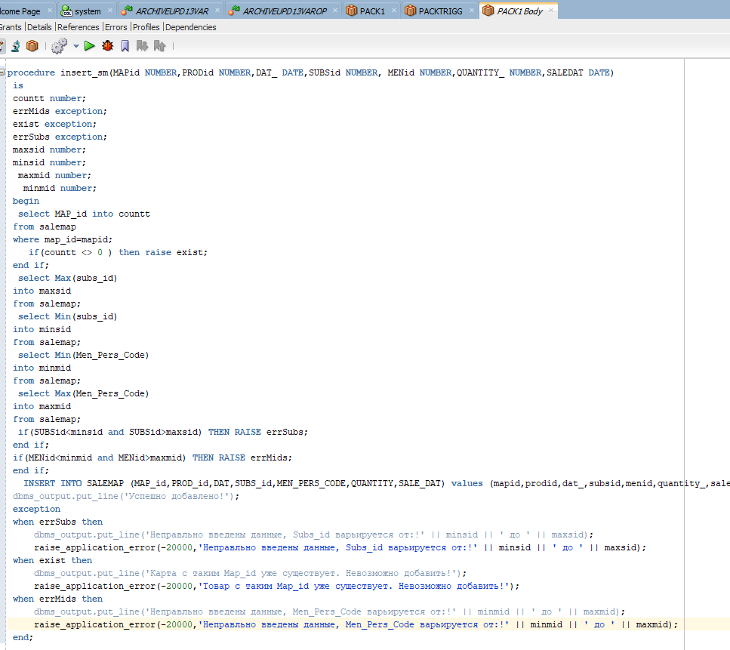

Рис. 6. Процедура добавления

1. Изменить — команда позволяет пользователю изменить данные в карте продаж, указав нужные параметры.

*UPDATE SALEMAP SET statment1=value1 WHERE Map_id = value2*

Для данной команды создана процедура (см. рис. 7).

*Statment1* включает в себя такие поля, как: *Subs_id*, *Men_Pers_Code*, *Quantity*.

На *value1* стоят ограничения, связанные с допустимыми значениями для ввода данных (см. рис. 8).

*Value2* пользователь может просто выбрать любое значение из предложенного списка.

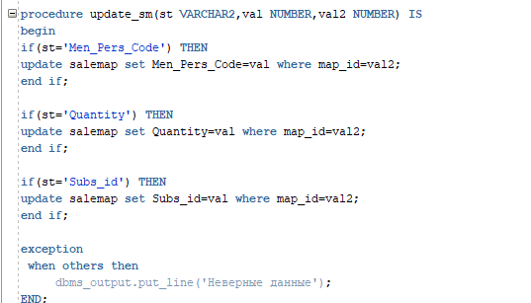

Рис. 7. Процедура обновления

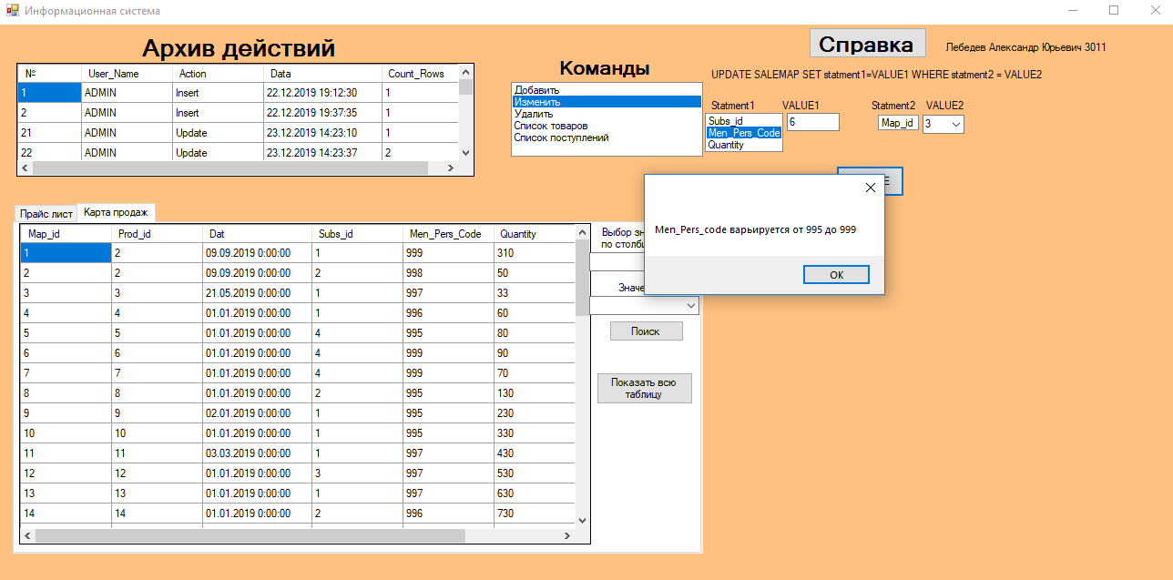

Рис. 8. Ограничения на ввод данных

1. Удалить — команда позволяет удалять данные из карты продаж (см. рис. 9).

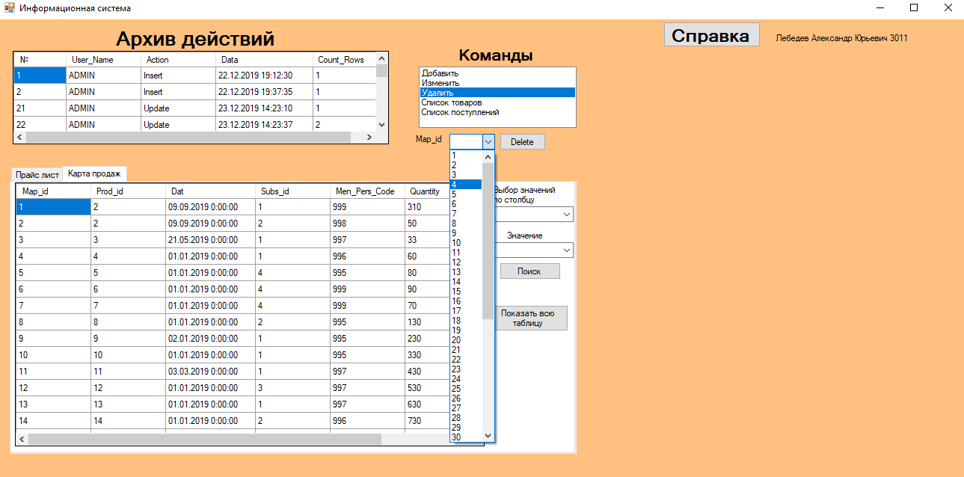

Рис. 9. Команда удалить

Также на команду удалить стоит триггер на запрет удаления для товаров, поступивших в текущем месяце или если менее, чем 3 рабочих дня от текущей даты (см. рис. 10). Также разработана процедура удаления выбранной записи в карте продаж (см. рис. 11).

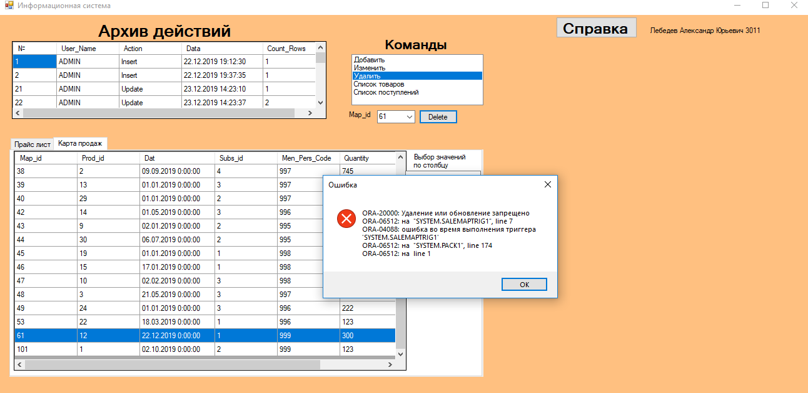

Рис. 10. Триггер

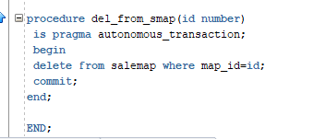

Рис. 11. Процедура удаления

1. Список товаров — данная команда показывает список всех товаров, определенной группы, поступивших в определенный временной период с указанием убывания/возрастания стоимости (см. рис. 12). Для этой команды реализована процедура, содержащаяся в пакете. Созданы 2 курсора, чтобы выбрать параметр сортировки по убыванию или по возрастанию (см. рис. 13) и в основной части кода обработаны ошибки на неверные входные параметры.

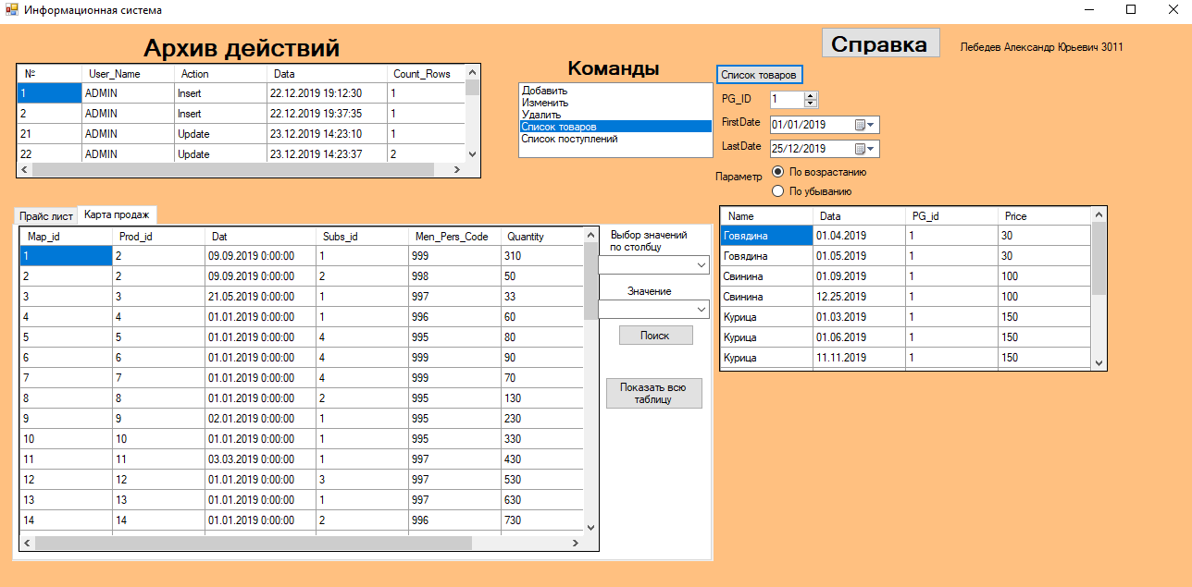

Рис. 12. Список товаров

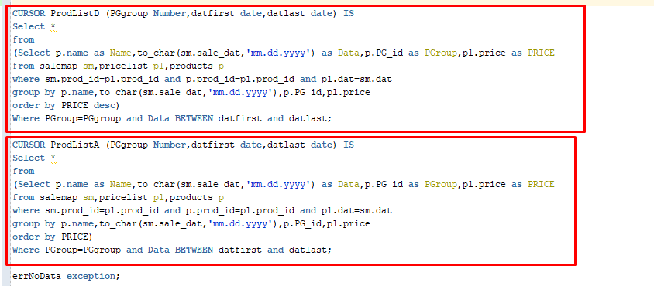

Рис. 13. Курсоры

1. Список поступлений — данная команда показывает список поступлений товаров, сгруппированных по месяцам текущего года, с указанием для каждого из них полной информации о поступившем товаре (см. рис. 14).

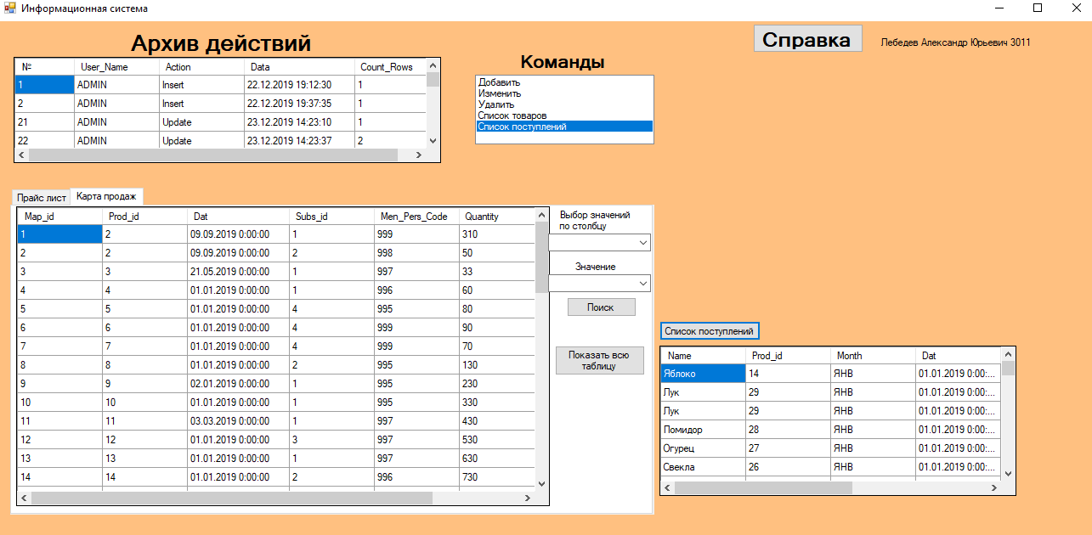

Рис. 14. Список поступлений

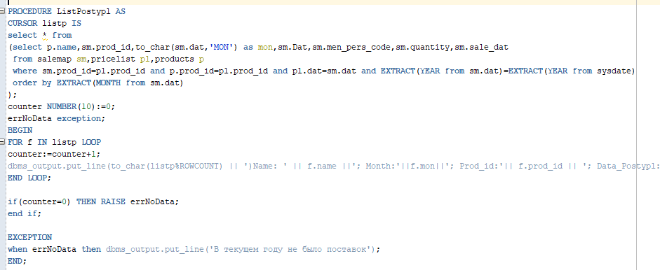

Рис. 15. Процедура на список поступлений

Разработана система отслеживания действий пользователя, которая записывает все действия в соответствующую таблицу (см. рис. 16).

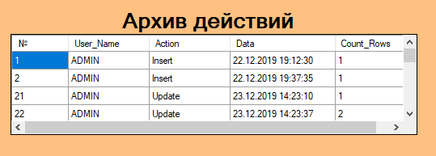

Рис. 16. Архив

Для выполнения данной задачи используются два триггера строковый (см. рис. 17) и операторный (см. рис. 18).

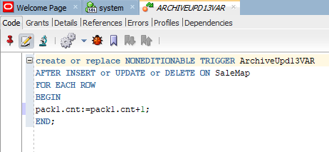

Рис. 17. Строковый триггер

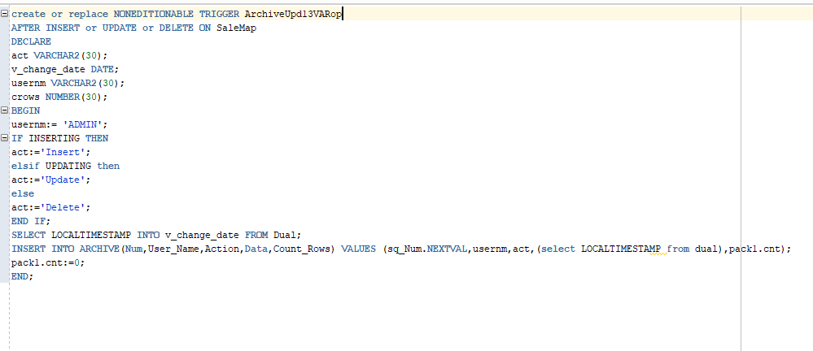

Рис. 18. Операторный триггер.

Строковый триггер собирает информацию о количестве измененных строк.

Операторный просматривает операцию, совершенную пользователем и записывает в архив соответствующие данные.

Также в программе реализован поиск данных по указанным параметрам для карты продаж (см. рис. 19) и прайс листа (см. рис.20).

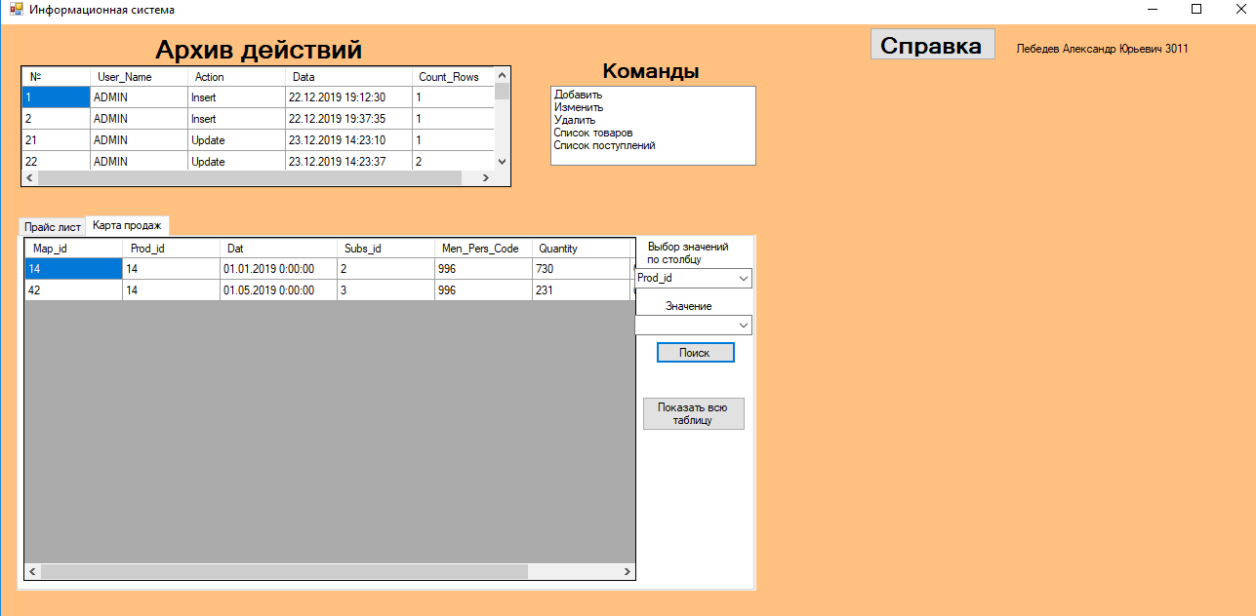

Рис. 19. Поиск данных по параметру *Subs_id*

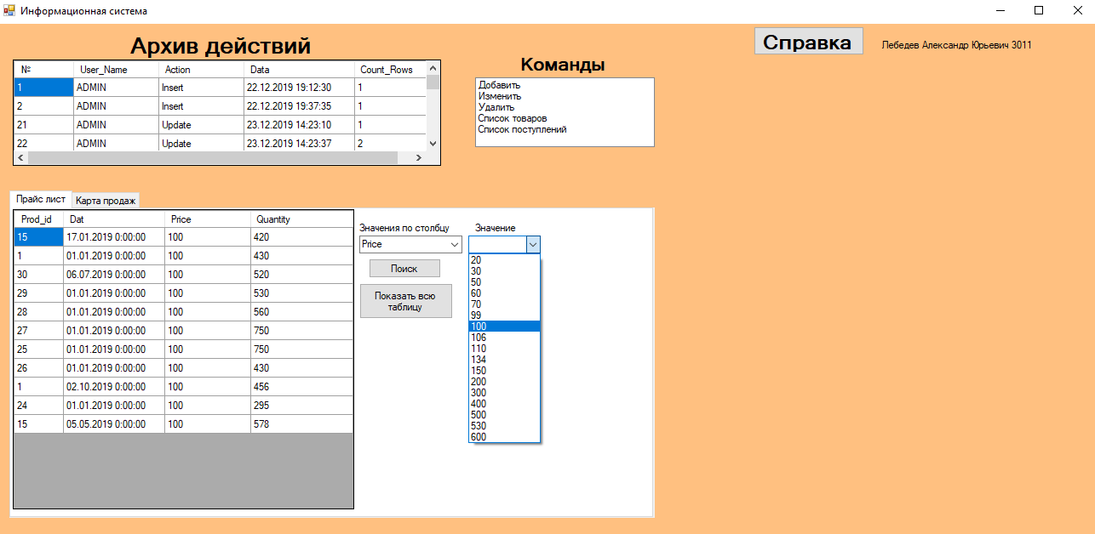

Рис. 20. Поиск данных по параметру *Price*